**湖南航信微信自助办理业务系统**

**用户需求规格说明书**

|  |  |  |  |
| --- | --- | --- | --- |
| 文档版本号： | V1.0 | 文档编号： | HNHX17_WXZZ1.0_YHXQSMS |
| 文档密级： | 内部公开 | 归属部门/项目： | 技术开发部 |
| 编写人： | 戴迅 | 编写日期： | 2017-09-15 |

**版权信息**

本文件涉及之信息，属湖南航天信息有限公司所有。

未经湖南航天信息有限公司允许，文件中的任何部分都不能以任何形式向第三方散发。

**文档修订记录**

|  |  |  |  |  |  |  |  |
| --- | --- | --- | --- | --- | --- | --- | --- |
| **版本号** | **修订日期** | **修订人** | **修订说明** | **修订状态** | **审核日期** | **审核人** | **批准人** |
| V1.0 | 2017-09-15 | 戴迅 | 创建 | A | 2017-09-15 | 唐锦涛 | 唐锦涛 |
|  |  |  |  |  |  |  |  |
|  |  |  |  |  |  |  |  |
|  |  |  |  |  |  |  |  |
|  |  |  |  |  |  |  |  |
|  |  |  |  |  |  |  |  |
|  |  |  |  |  |  |  |  |
|  |  |  |  |  |  |  |  |

修订状态：A--增加，M--修改，D--删除

日期格式：YYYY-MM-DD

目录

1. 概述 4

1.1. 背景介绍 4

1.2. 编写目的 4

1.3. 编写原则 4

2. 系统构成 4

3. 业务流程 4

3.1. 微信自助办理业务流程 4

3.2. 名词释义 4

4. 数据流程 5

5. 功能需求 5

5.1. 自助缴费 5

5.1.1. 功能定义 5

5.1.2. 自助缴费业务描述 6

5.1.3. 自助缴费业务流程图 7

5.2. 新户办理 7

5.2.1. 功能定义 7

5.2.2. 新户办理业务描述 8

5.2.3. 新户办理业务流程图 9

5.3. 后续流程（新户办理） 9

5.3.1. 功能定义 9

5.3.2. 后续流程业务描述 9

5.3.3. 后续流程业务流程图 10

5.4. 办理分机 11

5.4.1. 功能定义 11

5.4.2. 办理分机业务描述 11

5.4.3. 办理分机业务流程图 12

6. 技术需求 12

7. 待确认的需求 12

# 概述

## 背景介绍

无。

## 编写目的

本文档提供了公司内部用户的相关需求，可作为项目立项的依据。项目组在研发的需求分析阶段可依据本文档编写《软件需求规格说明书》。

## 编写原则

通用性原则：本软件整理的用户需求，需要在会员系统中,整合微信公众号功能。

适应性原则：满足自助缴费、新户办理的功能要求。

继承性原则：结合部门相关产品已经推广的情况，在本系统中要尽量避免重复开发。

# 系统构成

自助缴费、新户办理作为会员系统的子功能，加入到会员系统的其他服务项内，在会员系统的会员中心界面提供服务。自助缴费实现服务费用的在线缴纳，新户办理实现将需办理新户的企业信息录入到客户关系系统。

# 业务流程

## 微信自助办理业务流程

无。

## 名词释义

无。

# 数据流程

无。

# 功能需求

微信公众号需要整合的功能包括自助缴费、新户办理的功能，功能需求如下图所示：

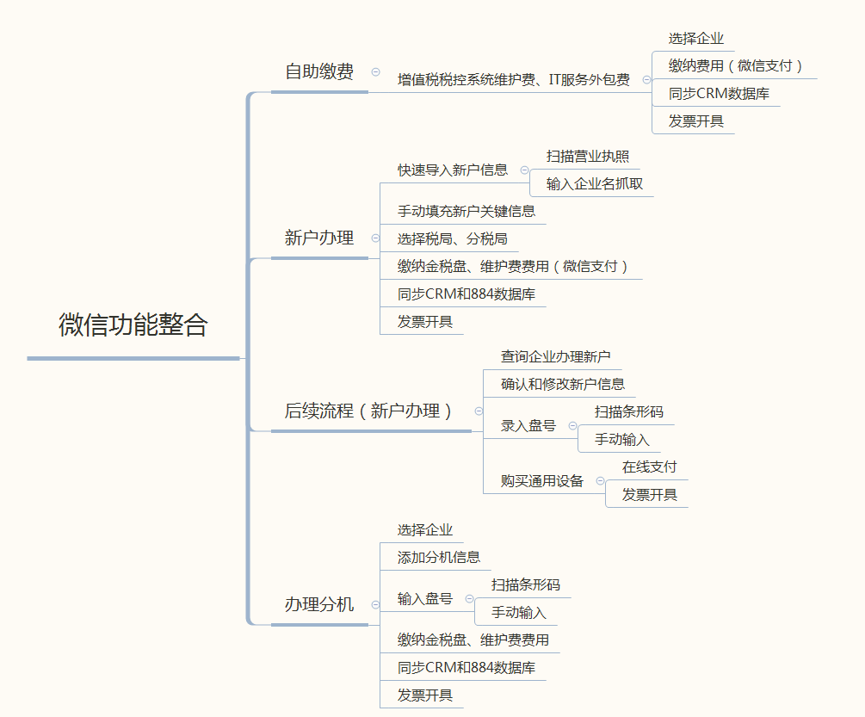

## 自助缴费

### 功能定义

自助缴费选择企业缴纳增值税税控系统维护费和IT外包服务费用，可以在线上完成交易，并将数据同步到CRM数据库，最后所有缴费订单均可开具发票。

### 自助缴费业务描述

1、自助缴费可以缴纳增值税税控系统服务费、IT外包服务费等费用。

2、缴费之前选择企业，然后再针对此企业缴纳费用。

3、IT外包服务费等费用对不同的市州服务部，费用不同，需要根据选择企业所属的市州服务部显示不同的费用价格。

4、缴费支持微信支付。

4、缴费完成后，发放微信红包给微信客户。

5、可在线开具电子发票，客户填写发票抬头、税号、开票地址、电话、开户银行、账号，其次填写发票信息接收邮箱和短信接收手机号码，然后申请开具发票，发票开具成功后将信息推送到对应邮箱和手机。

**※缴费完成后数据均上传到客户关系管理系统。**

### 自助缴费业务流程图



## 新户办理

### 功能定义

未在客户关系管理系统注册的企业用户，首次注册信息并购买金税盘和维护费。

### 新户办理业务描述

1、新户信息自动导入

自动导入有两种方式：一、扫描工商营业执照；二、填写企业名称然后抓取。

扫描工商营业执照的方式，可以通过微信扫描获取二维码信息，然后解析从网上传输过来的信息并显示在对应的栏位；也可以从相册中选择照片识别二维码信息，然后解析信息并显示。

填写企业名的方式，需要填写准确的名称，然后查询抓取到与该名称相关的信息，并显示到对应栏位。

2、手动填写新户信息

在第一步新户信息自动导入后，还需要进一步补全信息，如自动抓取没抓取到的信息、用户手机号码、邮箱等信息。

新户信息：企业名称、企业税号、开票地址、法人代表、联系人、联系电话、电子邮箱、纳税人规模、开户银行、银行账号。

3、选择税局

待办理新户的企业选择其对应的税局和分税局。

4、缴纳金税盘、维护费费用

在线微信支付金税盘费用和维护费费用。

5、同步CRM和884数据库

企业新户的信息将保存到CRM的客户表和地址信息表中，维护费的收费单、服务截止日期和发票信息也将保存在CRM中。金税盘的销售信息保存在884数据库中。

6、开具发票

已缴纳的金税盘、维护费，可以在线开具电子发票。

### 新户办理业务流程图



## 后续流程（新户办理）

### 功能定义

客户在申请新户办理并购买金税盘和维护费后，公司业务员再次确认填写的信息，然后发放金税盘，同时可以购买通用设备并开具发票。

### 后续流程业务描述

1、查询企业办理申请

员工输入企业名称或者税号，定位到对应企业的新户申请。

2、修改确认新户信息

查询到企业新户申请后，可以再次打开客户填写的新户信息。此时可以对新户信息进行修改和最终确认，确认完成后，将同步修改CRM的客户信息。

3、录入盘号

员工可以扫描金税盘的条形码将盘号输入或者直接手动输入盘号，确认后即为发盘。

4、购买通用设备

发盘结束后，可以选择购买通用设备，并且在线开具电子发票。

### 后续流程业务流程图



## 办理分机

### 功能定义

客户在CRM系统办理过新户后，可以申请办理分机，一个分机对应一个金税盘并且缴纳维护费费用。可以一次性办理多个分机。

### 办理分机业务描述

1、选择企业

输入企业名称或税号，查询选择要办理分机的企业。

2、添加分机

选择办理分机的企业后，可以添加分机税号和名称，分机税号规则是为在主机税号的基础上加“-1”、“-2”等来生成，分机税号可以手动设置。

3、输入盘号

输入盘号有两种方式：一、扫描条形码；二、手动输入。每个分机都要输入一个对应的盘号。

4、缴纳费用

分机缴纳金税盘和维护费的费用（分机维护费为主机的半价），在线支付。

5、数据同步

分机的客户信息、销售单和服务截止信息存到CRM里，金税盘信息存到884数据库里。

6、发票开具

分机办理缴纳费用可以在线批量开具电子发票。

### 办理分机业务流程图



# 技术需求

无

# 待确认的需求

|  |  |  |
| --- | --- | --- |
| 序号 | 问题 | 解决方法 |
|  |  |  |
|  |  |  |
|  |  |  |